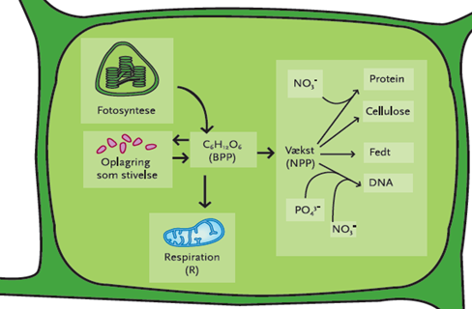
BIU 24 -32 lav græsnings- og nedbryderfødekæde, energistrøm og kulstofkredsløb.
FAGUDTRYK
- Fotoautotrof +Heterotrof
- Græsningsfødekæde og nedbryderfødekæde
- Energitab gennem de trofiske niveauer BPP=NPP+R
- C = Carbons kredsløb

OPGAVE
- Lav et økosystem i en sø. Klip billeder ud og læg elementer op på papir. Lav pile: hvem spiser hvem= græsnings- og nedbryderfødekæde. Lpim fast når billederne ligger godt.
- Snak om hvilke organismer der er fotoautotrofe og hvilke der er heterotrofe og inddrag begreberne fotosyntese og respiration
- Hvad skal de fotoautotrofe indtage ud over sol, vand og CO2 se den grønne figur øverst
- Angiv energioverførsel mellem de trofiske niveauer, idet du regner med at energitabet (til respiration) i hvert led i fødekæden er 90% (se side 24+ 27)
- Gennemgå hvordan grundstoffet kulstof C cirkulerer mellem organiske C (Bundet til organismer) eller og uorganisk C (CO2 i luften)
HJÆLP se
- BIU si 62
- https://www.detergodtatvide.dk/bundplanter/
- https://www.detergodtatvide.dk/soen/

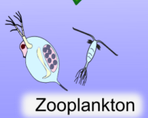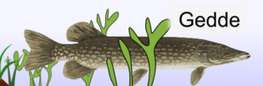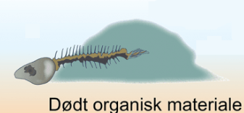
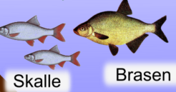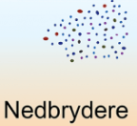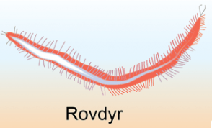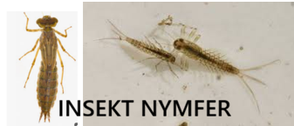
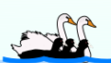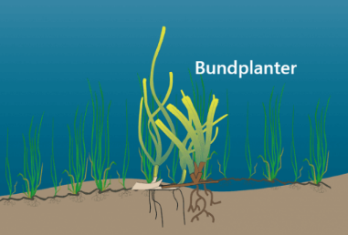

Eksamenslignende opgave, BIU 24 -32
ENERGI-FLOW I EN SØ
Med udgangspunkt i billeder i din bog og din egen planche skal du holde et oplæg om livet i søen og hvordan energien cirkulerer samt diskutere hvorfor det er vigtigt at vide noget om samspillet mellem arter energiflow og C kredsløb
I din fremlæggelse skal du omtale Fotosyntese og respiration, fotoautotrofe og heterotrofe organismer, græsnings- og nedbryderfødekæde, energistrøm BPP= NPP + R og kulstofkredsløb og drivhuseffekten .

